DIA 17 DE FEVEREIRO DE 2021 - 8ª ANO E.F
“Bom dia! Quê esta quarta-feira seja ótima e repleta de sensações positivas.”
Boa quarta-feira!
1ª aula: 7:20h às 8:15h – GEOGRAFIA – PROFESSOR: ALISON ALMEIDA
O link será disponibilizado no grupo de whatsApp dos alunos.
1º Passo: Para acessar essa aula acesse ao link do Google Meet abaixo:

2º Passo: Acompanhe pelo Google Meet a correção da atividade de casa da aula anterior.
Atividades: (SAS) Página: 38 Questão: 02 e 03

3º Passo: Abra os livros nas páginas: 36 e 37 para acompanhar aula.

4º Passo: Quando o Professor solicitar faça a atividade indicada:
1ª Atividades: (SAS 1) Página: 39 e 40 Questão: 07, 08, 09, 10, 11 e 12

5º Passo: Acompanhe a correção pelo Google Meet.

Atividade de Casa/Pós Aula:
Atividades: (Ativ. Suplementar 1) Página: 109 Questão: 10 e 11

ATENÇÃO!!!
Caso não consiga acessar a vídeo chamada pelo Google Meet comunique a coordenação e assista a vídeo aula disponível no link abaixo:
https://www.youtube.com/watch?v=WsfVmvF5PyY

Faça foto das atividades que você realizou e envie para coordenação Islene (9.9150-3684)

2ª aula: 8:15h às 9:10h – CIÊNCIAS – PROFESSORA: RAFAELLA CHAVES
O link será disponibilizado no grupo de whatsApp dos alunos.
1º passo: Acessar o link para assistir a aula.

2º passo: Correção da atividade de casa: SAS: Investigue (pesquisa), página 31.

3º passo: Explanação sobre eletricidade – páginas 37 a 38.

4º passo: Atividade de sala: Agora é com você – página 40, questão 1 a 3.

5º passo: Atividade de casa: Suplementar – páginas 58/59, questões 5 e 6.

Sugestão de vídeo
https://www.youtube.com/watch?v=N0DnSlhijOU

Faça foto das atividades que você realizou e envie para coordenação Islene (9.9150-3684)

Intervalo: 9:10h às 9:30h

3ª aula: 9:30h às 10:25 h – MATEMÁTICA – PROFESSOR: DENILSON SOUSA

O link será disponibilizado no grupo de whatsApp dos alunos.
1° passo: releia pagina 47
2° Passo: Enquanto realiza o 1° passo, acesse o link disponibilizado no grupo da sala no WhatsApp para ter acesso a sala de aula no Google Meet.

Obs.: o aluno que não conseguir ter acesso a videoconferência na plataforma Google Meet, deve fazer seguinte:
Após a leitura solicitada no passo 1, resolva as questões da página 48. Faça a correção das questões conferindo o gabarito a seguir:
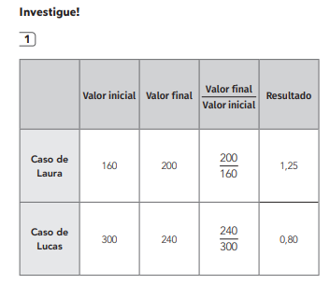
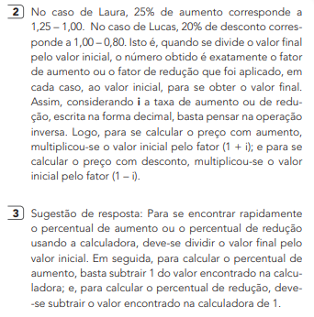
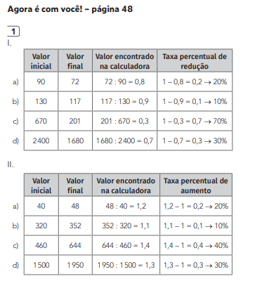

Faça foto das atividades que você realizou e envie para coordenação Islene (9.9150-3684)

4ª aula: 10:25h às 11:20h - HISTÓRIA – PROFESSORA: ANDREÂNGELA COSTA

O link será disponibilizado no grupo de whatsApp dos alunos.
1º passo: Assista à aula pelo Google Meet.
Caso não consiga acessar, comunique-se com a Coordenação e assista a videoaula a seguir.

Obs: o aluno que não conseguir acessar a videoconferência na plataforma Google Meet, deve fazer o seguinte:
Acesse ao vídeo presente no link: https://youtu.be/x8MSsYd8BKM

2º passo: correção da atividade que você realizou no contraturno escolar. Livro SUP página 80 e 81 (questão 9 ) e (questão 10).

3º passo: Organize seu material para acompanhar a explicação: livro SAS 1, página 32.

4º passo: Aplicação e correção de exercícios: Livro SAS página 36 (questão 1) e (questão 2).

Obs: os alunos que não conseguiram acessar a aula no Google Meet, conferir suas respostas para essas questões no gabarito da plataforma SAS.

5º passo: Envie foto da atividade realizada para COORDENAÇÃO . Escreva a matéria, seu nome e seu número em cada página.
6º passo: Resolva a atividade no contraturno escolar. Livro SUP página 79 e 80 (questão 6) e (questão 7).

Faça foto das atividades que você realizou e envie para coordenação Islene (9.9150-3684)

PARABÉNS POR SUA DEDICAÇÃO!

